Adatbázis alapú rendszerek

2019-2020/2

IB152L-1

**Webtárhely regisztráció**

**Készítette:**

Korom Richárd - JI865J

Batiz Dániel - MD5ALG

**Munka felosztása:**

A feladatokat közösen oldottuk meg.

**Értékelési mód:**

Csapat

**Feladat szöveges leírása:**

A feladatunk egy webtárhely oldal tervének elkészítése és annak működésének megvalósítása.

**Követelménykatalógus**

A rendszernek az alábbi funkciókkal kell rendelkeznie:

**Adatfolyam diagram (DFD):**

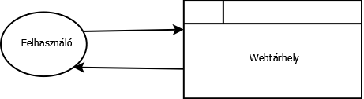A DFD 0.szintje:

**Fizikai**

A DFD 1. szintje:

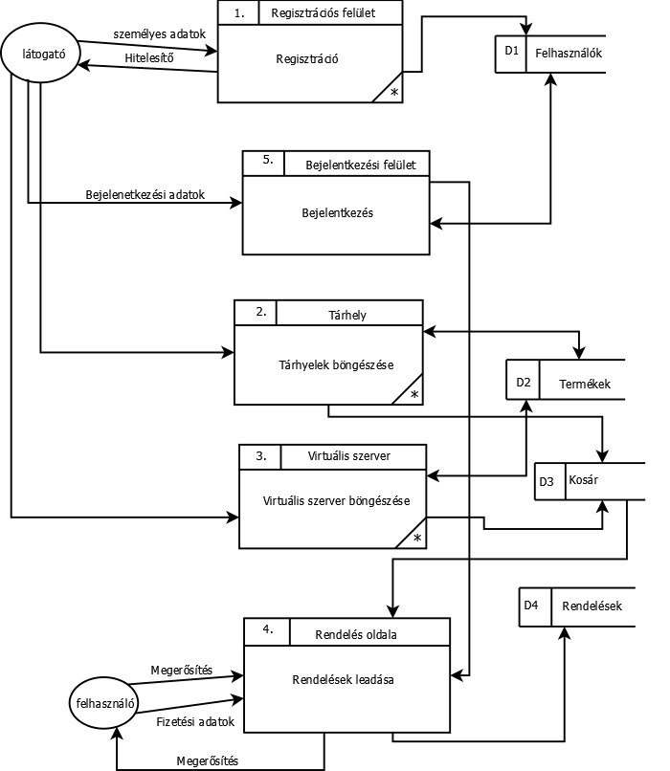

A DFD 2.szintje:

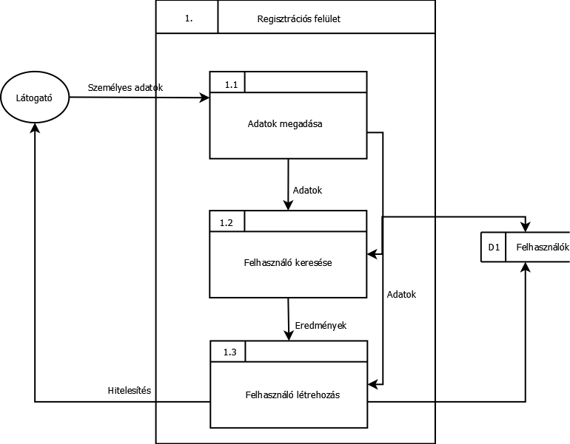

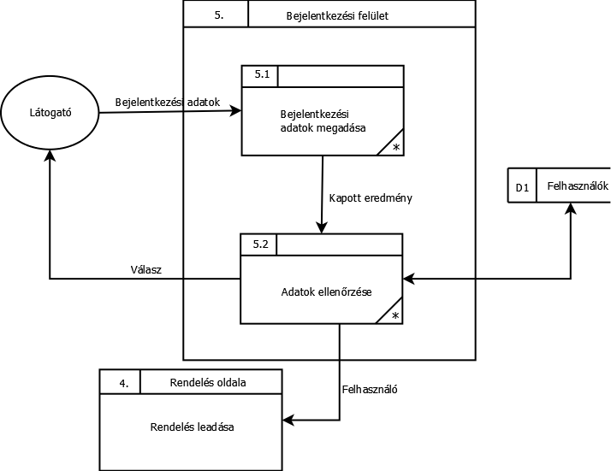

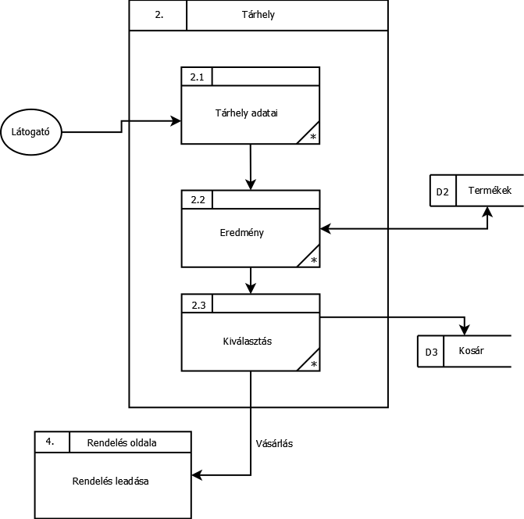

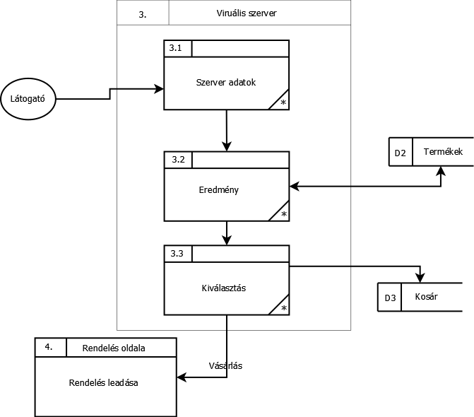

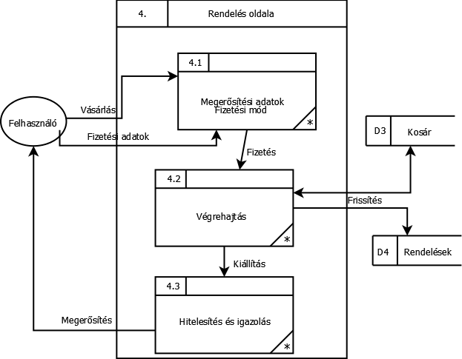

**Logikai**

A DFD 1.szintje:

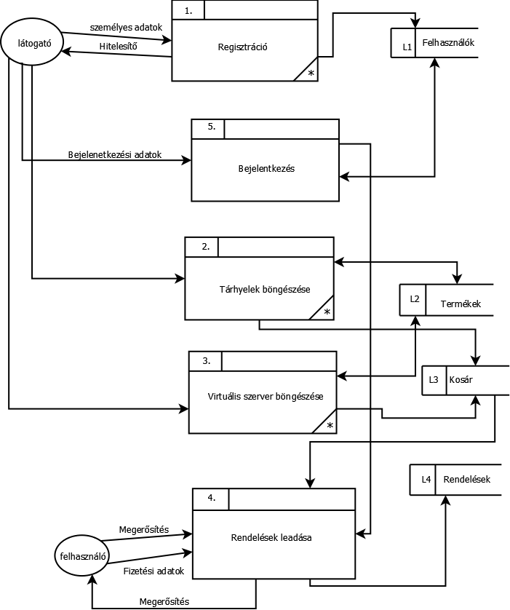

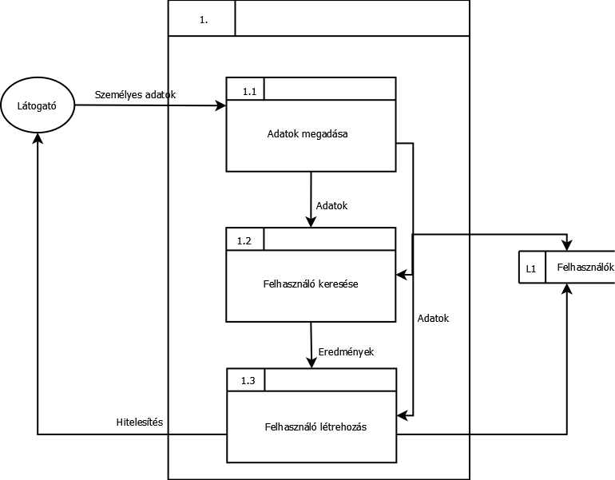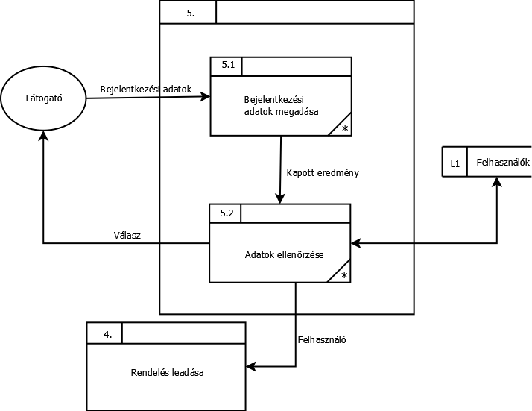

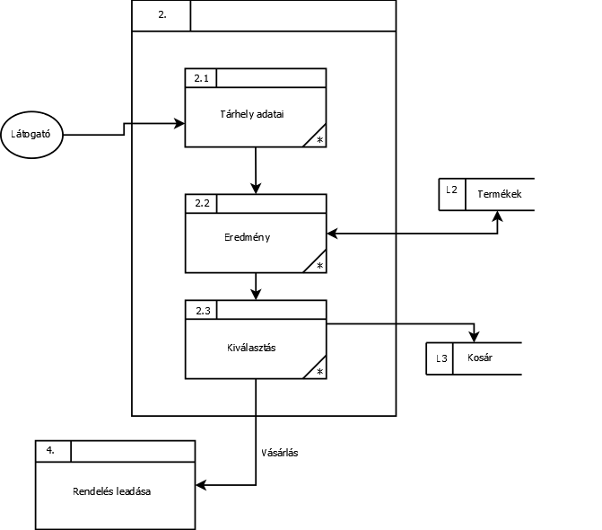

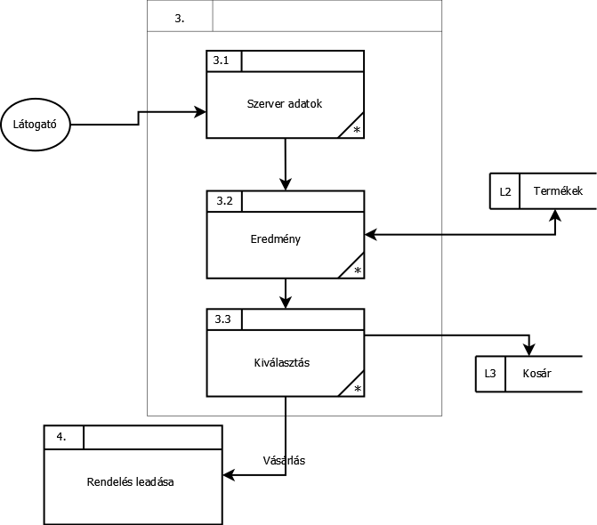

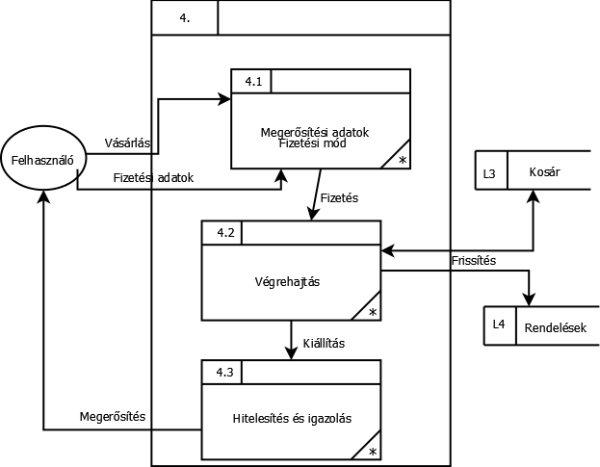

**EK-diagramm:**

## Az EK-diagram leképezése relációsémákra:

## A relációsémák normalizálása:

**Táblatervek:**

|  |  |  |
| --- | --- | --- |
| **Felhasználó** |  |  |
| felhasznalonev | VARCHAR(40) | Felhasználó felhasználóneve. |
| jelszo | VARCHAR(40) | Felhasználóhoz tartozó jelszó. |
| varos | VARCHAR(40) | A felhasználó lakcíme. |
| utca | VARCHAR(40) | A felhasználó lakcíme. |
| hazszam | VARCHAR(40) | A felhasználó lakcíme. |

|  |  |  |
| --- | --- | --- |
| **Tárhelyek** |  |  |
| meret | INT(10) | Webtárhely mérete. |
| WeboldalSzam | INT(5) | Elhelyezhető weboldalak száma. |
| SMTP | BOOLEAN | SMTP szolgáltatás. |
| PHPver | INT(5) | PHP verziója. |
| FTPkapcsolat | BOOLEAN | Biztonságos FTP kapcsolat. |
| EmailFiokok | INT(5) | E-mail postafiókok száma. |
| Szurorendszer | BOOLEAN | E-mailek vírus és spam szűrése. |

|  |  |  |
| --- | --- | --- |
| **Szerverek** |  |  |
| CPU | INT(5) | Magok száma.. |
| RAM | INT(5) | Memória mérete. |
| Tároló | INT(5) | HDD/SSD mérete |
| VirtualisKonzol | BOOLEAN | Virtuális konzol. |
| IPcimDarab | INT(2) | IP cím. (darab) |
| HalozatSebessege | INT(5) | A hálózat sebessége. |

**Szerep-funkció mátrix:**

|  |  |  |  |  |  |
| --- | --- | --- | --- | --- | --- |
|  | Regisztráció | Bejelentkezés | Tárhelyek böngészése | Szerverek böngészése | Vásárlás |
| Látogató | x |  | x | x |  |
| Felhasználó |  | x | x | x | x |